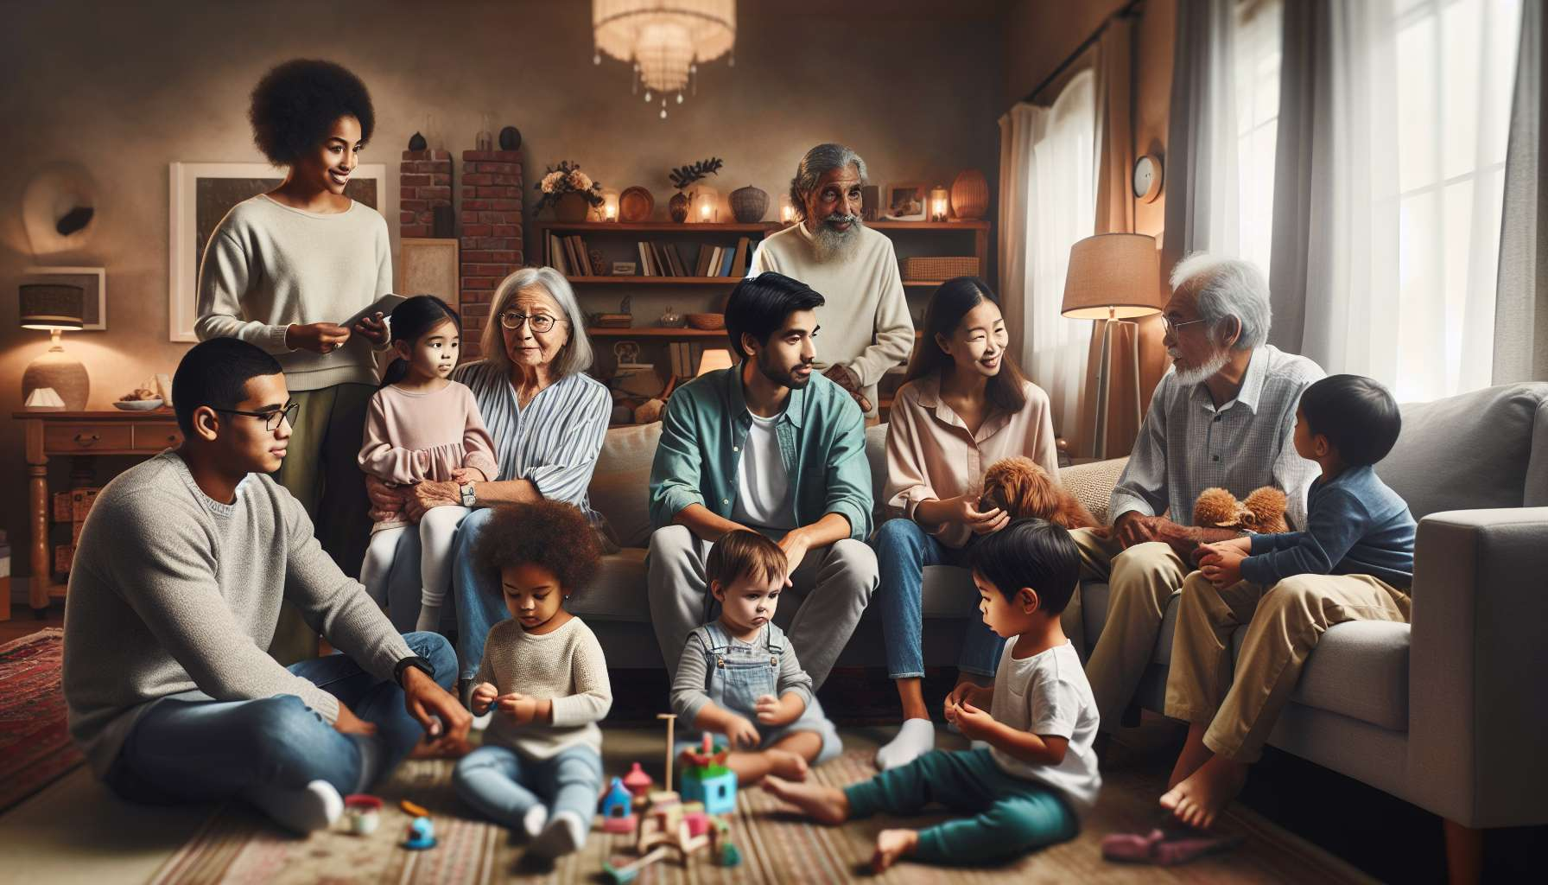

Das Coaching für generationsübergreifende Beziehungen ist ein einzigartiger und entscheidender Aspekt des Beziehungs- und Familiencoachings. In unserer schnelllebigen Welt, in der Familien oft geographisch verstreut sind und sich soziale Normen schnell ändern, kann es eine Herausforderung sein, bedeutungsvolle Verbindungen zwischen den Generationen aufrechtzuerhalten. Alterunterschiede, Lebenserfahrungen, Werte und Kommunikationsstile können Verständnis- und Beziehungslücken schaffen. Die Rolle eines Coaches besteht darin, Familien dabei zu helfen, diese Komplexitäten zu navigieren, Empathie und gegenseitigen Respekt zu fördern und reiche und erfüllende generationsübergreifende Beziehungen zu pflegen.  
  
Ein Schlüsselkonzept im generationsübergreifenden Coaching ist das der Lebensperspektive. Jede Generation wird von historischen Ereignissen, technologischen Fortschritten und kulturellen Normen ihrer Zeit geprägt. Diese Erfahrungen formen die Werte, Überzeugungen und Erwartungen einer jeden Person auf tiefgreifende und oft unbewusste Weise. Zum Beispiel könnte die Generation, die während der Großen Depression aufwuchs, Sparsamkeit und finanzielle Absicherung wertschätzen, während die Babyboomer-Generation Individualismus und Selbstexploration priorisieren könnte. Coaches können Familienmitgliedern helfen, diese verschiedenen Perspektiven zu erforschen und zu schätzen und die Welt durch die Augen der anderen Generation zu sehen.  
  
Ein weiterer wichtiger Aspekt ist die Bewältigung von Transitionen und Rollenveränderungen im Laufe der Zeit. Während Kinder erwachsen werden und Eltern altern, verändern sich die Macht- und Abhängigkeitsdynamiken innerhalb der Familie. Junge Erwachsene könnten es schwer haben, ihre Unabhängigkeit zu entwickeln, während sie enge Verbindungen zu ihren Eltern aufrechterhalten. Ältere Eltern könnten Schwierigkeiten haben, ihre eigene Verletzlichkeit zu akzeptieren und Pflege von ihren Kindern zu erhalten. Coaches können Familien dabei helfen, diese Übergänge mit Anmut zu meistern, neue Rollen und Grenzen auszuhandeln und Wege zu finden, die Würde und den Respekt jedes Einzelnen zu wahren.  
  
Kommunikation steht oft im Zentrum der generationsübergreifenden Herausforderungen. Kommunikationsstile, Wortschatz und sogar Kommunikationsmittel können von Generation zu Generation variieren. Missverständnisse und Konflikte können entstehen, wenn diese Unterschiede nicht erkannt und berücksichtigt werden. Zum Beispiel könnte ein Teenager es vorziehen, über Textnachrichten und soziale Medien zu kommunizieren, während sein Großvater von Angesicht zu Angesicht Gespräche schätzt. Coaches können multigenerationale Kommunikationsfähigkeiten vermitteln, wie aktives Zuhören, Annahmeprüfung und Anpassung der Botschaft an das Publikum.  
  
Eine Herausforderung, die viele Familien haben, ist die der geographischen Distanz und das Aufrechterhalten von Verbindungen trotz Trennung. Mit erhöhter Mobilität und Globalisierung ist es üblich, dass Familienmitglieder Tausende von Kilometern entfernt voneinander leben. Es kann Kreativität und Engagement erfordern, ein Gefühl der Verbindung und Beteiligung am Leben der anderen zu erhalten. Coaches können Familien dabei helfen, Technologie, wie Videokonferenzen und soziale Medien, zu nutzen, um regelmäßige Verbindungsrituale zu schaffen. Sie können auch Vorschläge machen, wie persönliche Besuche sinnvoller gestaltet werden können, zum Beispiel durch die Erstellung eines Familien-Oralhistory-Projekts oder das Erlernen eines von einer anderen Generation geschätzten Hobbys.  
  
Ein weiterer entscheidender Bereich des generationsübergreifenden Coachings ist die Unterstützung von Familien, die mit spezifischen Herausforderungen konfrontiert sind, wie die Alzheimer-Krankheit eines älteren Elternteils oder das Coming-out eines LGBTQ+ Kindes. Diese Situationen können das Verständnis und die Anpassungsfähigkeit jeder Generation auf einzigartige Weise auf die Probe stellen. Ältere Familienmitglieder könnten Schwierigkeiten haben, die Identitäten und Lebensentscheidungen der jüngeren Generation zu verstehen oder zu akzeptieren. Jüngere Generationen könnten sich von Pflichten für ältere Menschen überfordert fühlen. Coaches können Informationen, Ressourcen und emotionalen Support bieten, um den Familien dabei zu helfen, mit diesen Herausforderungen mit Mitgefühl und Widerstandsfähigkeit umzugehen.  
  
Schließlich ist ein tiefgreifender Aspekt des generationsübergreifenden Coachings das Fördern eines Gefühls der Familienerbschaft, Identität und Zugehörigkeit. In unserer Kultur, die oft Individualismus und Veränderung schätzt, kann es leicht sein, den Sinn für unseren Platz in einer größeren familiären Geschichte und Abstammung zu verlieren. Coaches können Familien dabei helfen, ihre Wurzeln, Traditionen und einzigartigen Geschichten zu erkunden und zu ehren. Dies kann die Erstellung eines Stammbaums, das Teilen von Geschichten und Erinnerungen oder die Schaffung neuer Rituale, die die Werte und Identität der Familie widerspiegeln, beinhalten. Indem sie dieses Gefühl der Kontinuität und Zugehörigkeit pflegen, können Familien eine tiefe Quelle von Stärke, Bedeutung und Widerstandsfähigkeit finden.  
  
Das Coaching für generationsübergreifende Beziehungen ist eine Reise der Erkundung, Entdeckung und Wachstum. Es erfordert vom Coach ein Verständnis für historische und kulturelle Einflüsse, Fähigkeiten in der Erleichterung des Dialogs und der Konfliktlösung und eine tiefe Ehrfurcht für die Verbindungen, die uns über Zeit und Raum hinweg verbinden. Indem sie Familien dabei helfen, Verständnis- und Verbindungsgrenzen über Generationen hinweg zu überbrücken, haben Coaches die Möglichkeit, ein Erbe zu schaffen, das weit über ihre Arbeit hinaus andauert. Es ist ein Privileg und eine heilige Verantwortung, die eine fortgesetzte Verpflichtung zur eigenen Entwicklung und zum intergenerativen Lernen erfordert.  
  
Zusammengefasst:  
  
- Generationenübergreifendes Coaching ist wichtig um Familien dabei zu helfen, die Komplexität der Beziehungen zwischen unterschiedlichen Generationen zu meistern und Empathie und gegenseitigen Respekt zu fördern.  
  
- Jede Generation wird von ihrer Zeit geprägt, was ihre Werte, Glaubenssätze und Erwartungen tiefgreifend beeinflusst. Coaches helfen dabei, diese verschiedenen Perspektiven zu erforschen und wertzuschätzen.  
  
- Lebensübergänge und Rollenveränderungen (Kinder werden erwachsen, Eltern altern) sind große Herausforderungen. Coaches helfen bei der Anpassung und dem Erhalt der Würde jedes Einzelnen.  
  
- Kommunikation liegt im Herzen der generationenübergreifenden Herausforderungen. Coaches lehren Fähigkeiten für eine effektive Kommunikation zwischen den Generationen.  
  
- Trotz geographischer Distanzen, erfordert der Erhalt von Familienbeziehungen Kreativität und Einsatz. Coaches bieten Lösungen um in Verbindung zu bleiben.  
  
- Coaches bieten Unterstützung und Ressourcen in bestimmten Situationen (Alzheimer-Krankheit, LGBTQ+ Coming-out), die das Verständnis zwischen den Generationen auf die Probe stellen.  
  
- Durch die Erforschung von Familienerbe, Identität und Zugehörigkeit kann Stärke und Resilienz gefunden werden. Coaches helfen dabei, Familienhistorie zu ehren und neue Rituale zu schaffen.  
  
- Generationenübergreifendes Coaching erfordert ein Verständnis für historische und kulturelle Einflüsse, Beziehungsfähigkeiten und eine Verpflichtung zur eigenen Weiterentwicklung.